Доклад «Роль информационной наглядности в работе с родителями по укреплению и сохранению здоровья детей»

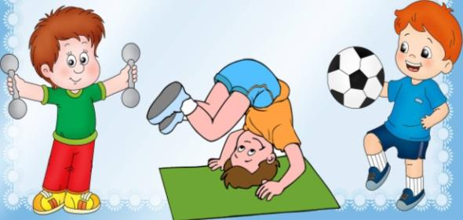

Здоровье - это целенаправленная работа на всю жизнь и начинать формировать здоровье нужно в детстве, когда наиболее прочно закрепляется опыт оздоровления, когда стимулом является природное любопытство ребенка, желание все узнать и все попробовать, возрастная двигательная активность и оптимизм.

Непосредственную роль в укреплении и сохранении здоровья будущего поколения играет фактор семьи и фактор образовательного учреждения- вот 2 основные социальные структуры, которые главным образом определяют условия здоровья ребенка. Основной задачей детского сада и семьи - учить ценить жизнь и здоровье. Информационная связь педагога и родителей осуществляется за счет средств наглядности. Такая форма работы решает проблему повышения роли родителей в оздоровлении ребенка, приобщении его к основам здорового образа жизни, и родители плавно включаются в образовательный процесс, то есть повышается педагогическая культура родителей.

Таким образом, происходит ознакомление родителей с условиями содержания и методами воспитания детей в условиях детского сада, что позволяет правильно оценить деятельность педагогов, пересмотреть методы и приемы домашнего воспитания, которое поможет им в укреплении и сохранении здоровья своих детей.

Важность наглядной информации для родителей, основные критерии для ее оформления: единый стиль, ясность, логика, доступность, конкретность. И так наглядно- информационные формы взаимодействия направлены на обогащение знаний родителей. Общение с родителями здесь не прямое, а опосредованное. И в целях привлечения внимания родителей к теме "Укрепление и сохранение здоровья" в своей работе я использую наглядную информацию, в виде фотогазеты, стенда "Здорово быть здоровым!"; папки-передвижки "Здоровый образ жизни семьи".

В оформление наглядной агитации входит:

1. Уголок для родителей, где размещается информационный материал по вопросам здорового образа жизни:

а) «Адаптация ребенка в детском саду". Здесь родители получают информацию о том, как помочь ребенку безболезненно пройти адаптацию, также рекомендации, советы.

б) "Как организовать выходной день".

Уголок здоровья, в котором помещается информационный материал по вопросам здорового образа жизни, перечень рекомендуемой литературы, игры и физические упражнения, которые можно сделать дома.

2. Предоставляется материал по темам:

а) "Как уберечь ребенка от простуды".

б) "Как не надо кормить ребенка".

в) "Наши привычки и привычки детей".

г) "Как уберечь от травм".

д) "Основы правильного питания".

Также очень полезным наглядно- информационным материалом является: картотека игр, физминуток, игровых упражнений, гимнастики утренней и после сна, пальчиковой гимнастики.

Этот материал предлагается родителям с целью пополнения их педагогических знаний в области оздоровления ребенка, организации свободного времени. Разные требования, предъявляемые к детям в детском саду и дома, могут вызвать у детей растерянность, неопределенность, агрессию. Поэтому должны быть единые требования. В связи с важностью и необходимостью физических занятий обязательно вовлекать родителей в процесс физического воспитания, чтобы они обеспечивали формой для занятий, выполняли домашние задания, изготавливали пособия, такие как "Дорожка здоровья" - в виде цветов, жучков, бабочек; мешочки с песком, цветные платочки, султанчики; повторяли комплекс пальчиковой гимнастики, разучивали физические упражнения. В вечернее время в физическом уголке родители играют с детьми, отрабатывают с детьми умения и навыки ребенка в выполнении того или иного движения. Родители принимали участие в расчистке участка от снега, для того, чтобы не ограничивать двигательную активность детей. Летом раскрашивали бревна, пеньки. В процессе работы родителям давались объяснения с какой целью используем, какие выполняем упражнения. Я обращала внимание родителей на то, как важно снятие у детей эмоционального напряжения с использованием "музыкотерапии" - это создает эмоциональный комфорт при укладывали спать и при применении в домашних условиях демонстрировала родителям компактные диски с аудиозаписями релаксации.

Использование данные форм с родителями играет важную роль в формировании педагогической культуры родителей, способствует возникновению интереса к физической культуре в ДОУ. Дети особенно восприимчивы к положительному примеру родителей. Если меры по укреплению здоровья ребенка, проводимые в детском саду, дополняются ежедневными упражнениями и играми в домашних условиях, с учетом индивидуальных особенностей ребенка. У детей формируется положительное отношение к занятиям и физической культуре.

